维美德工业技术（厦门）有限公司

WMD FORM
钢管成型机
操作手册

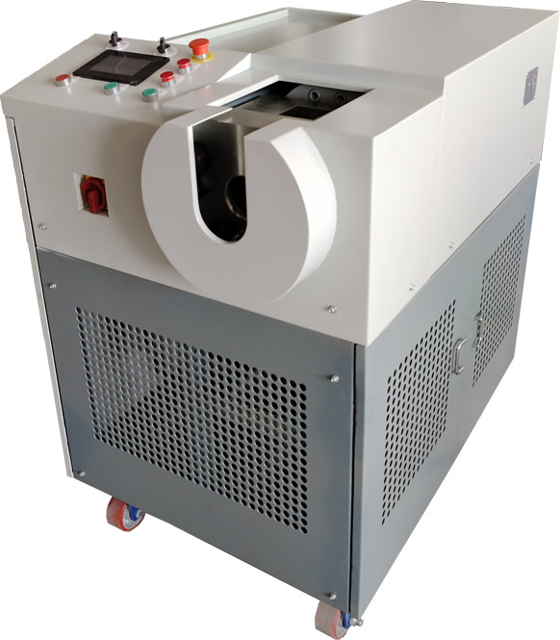

更安全，更可靠，更经济的连接方案

●成型机组成部件：
- 机台
- 模具
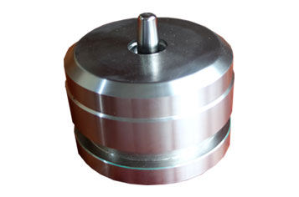
- 夹具
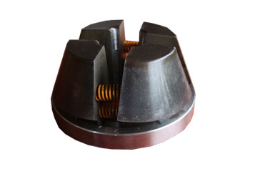
- 耗材
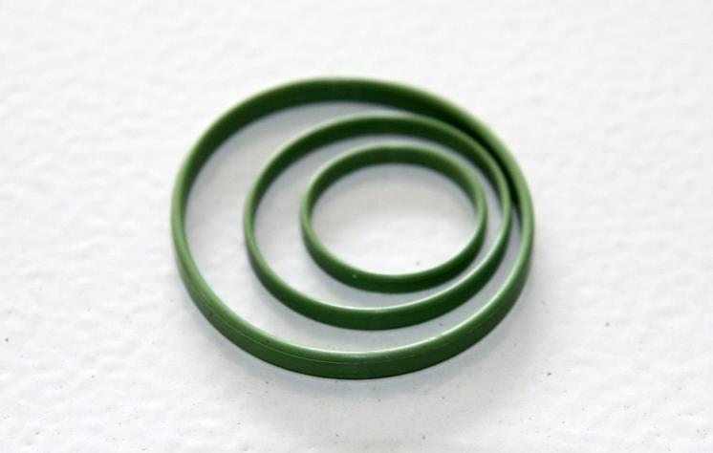
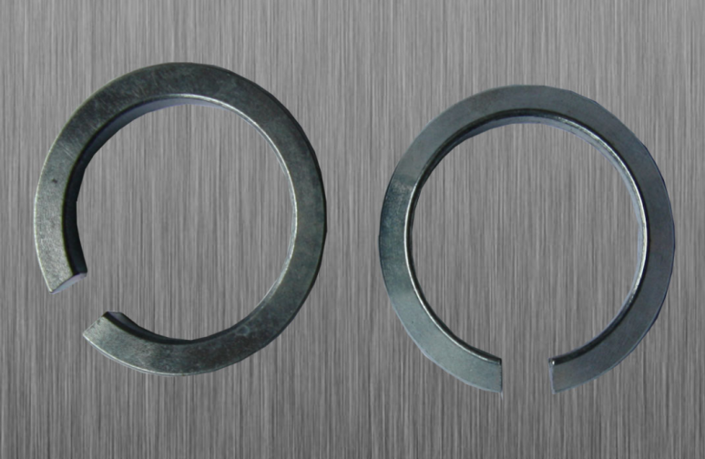
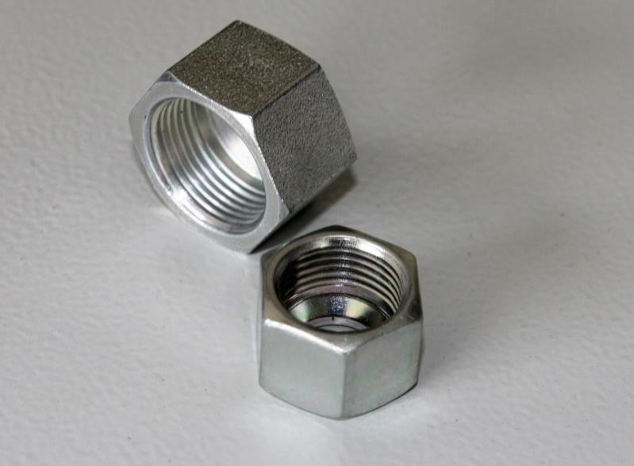
WMD Form Machine 培训视频
链接：https://pan.baidu.com/s/1zOIt7BOWkzrtghvVDsy-Fg
提取码：1234

●操作面板说明
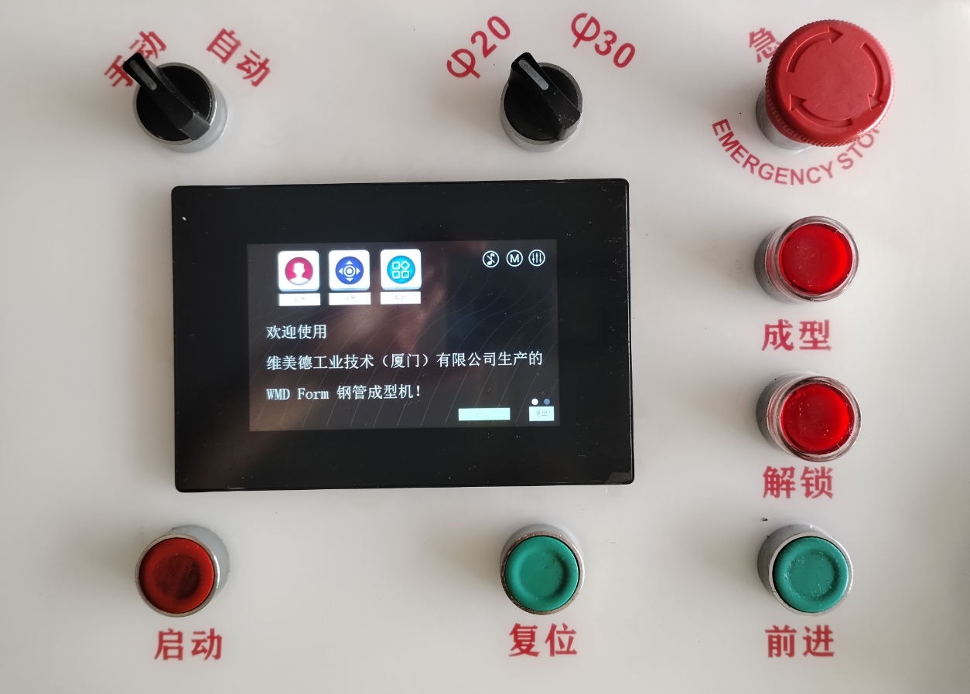
按钮 手动/自动模式选择开关
选择手动模式下，需手到按一下成型按钮，系统进入成型动作；成型完成后，移走成型完成的钢管，插入新的钢管，需再按一下成型按钮，系统进入下一次成型动作；
选择自动模式下，在成型准备工作状态下，插入新的钢管，保持钢管静止两秒后，系统直接进入成型动作，不用手动按成型按钮。

按钮ø20 ø30 管径选择开关
用于对要成型的钢管做预先设定系统成型工作压力，本开关有3个档位，分别对应20Mpa(钢管直径小于等于20mm，请选择“1”档), 40Mpa(钢管直径大于20mm， 小于等于30mm，请选择“2”档),60Mpa(钢管直径大于30mm，请选择“3”挡)。注意选择工作压力小于实际钢管直径对应的工作压力时，可能使成型无法正常工作，可能出现钢管管端成型不饱满或无法成型；选择工作压力大于实际钢管直径对应的工作压力时，钢管管端可以正常成型，但会加速设备疲劳。

按钮 急停按钮
急停按钮按下时，所有动作停止，部分按钮没有响应（按一次按钮 解锁，可撤消急停动作），个别情形下可关闭电源，等待10秒后，重新打开电源， 可恢复所有按钮响应功能；如果是在成型过程中按下急停，成型中止，撤消急停后无法完成后继作业。

按钮 成型按钮
在手动模式下，插入钢管后，要按一次该按钮，进入成型动作；在自动模式下，插入钢管后，第一次成型需要按一次该按钮，启动自动模式工作状态，以后，成型完后，插入钢管，静等3秒，系统直接进入成型动作，并重复，直到按下急停按钮 按钮 急停 或按钮 启动+按钮 复位 工作复位，退出自动模式。在自动模式下，手动调整按钮 成型为手动模式无效，如要改为手动模式，需先复位。

按钮 解锁急停清除按钮
当急停按钮按下时，系统进入自锁状态，当清除故障后，按一次该按钮，系统进入正常工作状态。

按钮 启动+按钮 复位 工作复位
油缸、模具退回初始位置，停机，更换模具，夹具时按这两个组合按键。

按钮 启动+按钮 前进 准备工作
模具前进到成型工作准备位置，等待钢管插入。

●工作前准备
电源连接， 该设备工作电压为380v, 上电之前务必保证地线接地良好，否则有触电风险；三根火线的线序必须按L1、L3、L5、N插头上的顺序连接，否则设备将无法正常工作；系统自带火线的线序错误保护功能，当输入三根火线顺序不正确时，系统会自动切断电源，设备不能正常工作；（电控柜内是专用精密部件，并有高电压线路，非专业人员，不得打开电控柜）。

●液压油

该设备为超高压设备，额定工作压力为63Mpa, 使用L-HM系列抗磨液压油，油品的NAS颗粒度不大于8级,否则有损坏压力系统风险；建议使用46号液压油；定期检查液压油清洁度，是非常有必要的，保证液压油清洁，是延长压力系统使用寿命最有效的方法。

*** WMD Form 306机型，在开前，必须完成泵内排气动作，（在加油前，将电机边上的M5螺栓打开，加完油后，静等8至10分钟，把螺栓紧上，完成排气）

●模具和夹具
该设备所使用的模具和夹具是高精度部件，模具内部要保持清洁，使用前先用气枪清除杂物，模具内腔涂液压油润滑；夹具外表面需要涂液压油润滑，但确保液压油不要沾到夹具内侧，以免影响对钢管的夹紧效果。
钢管
要成型的钢管，断面要垂直，没有毛刺；成型时，管子成型端里侧和外侧涂液压油润滑。

●第一次开机注意事项
1．先将模具、夹具从模具仓、夹具仓取出。
2．打开电源，将模式开关按钮 手动/自动模式，打到手动模式。将管径选择开关按钮 管径打到最左（低压档）。
3．同时按下按钮 启动+按钮 前进，看是否滑块前进到指定位置，异常按急停按钮 急停。
4．同时按下按钮 启动+按钮 复位，看是否滑块退回到指定位置，异常按急停按钮 急停。
5．重复3、4步骤4-5次。
6．同时按下按钮 启动+按钮 前进，看是否滑块前进到指定位置，异常按急停按钮 急停。
7．拿一根钢管，放钢管插入口，（不用插入很深，主要是让传感器动作）按下按钮 成型。看成型动作是否正常，异常按急停按钮 急停。
8．同时按下按钮 启动+按钮 复位，滑块退回到指定位置，异常按急停按钮 急停。
9．将模具夹具放入模具、夹具仓，确认模具、夹具放置到位。
10．同时按下按钮 启动+按钮 前进，看是否滑块前进到指定位置，异常按急停按钮 急停。
11．插入已模具对应的钢管，按下按钮 成型，开始成型作业。
12．如有触按急停按钮 急停排除异常后，可按一次按钮 解锁，解除急停自锁。

●操作说明

1、更换模具
以下是模具，夹具的更换窗口
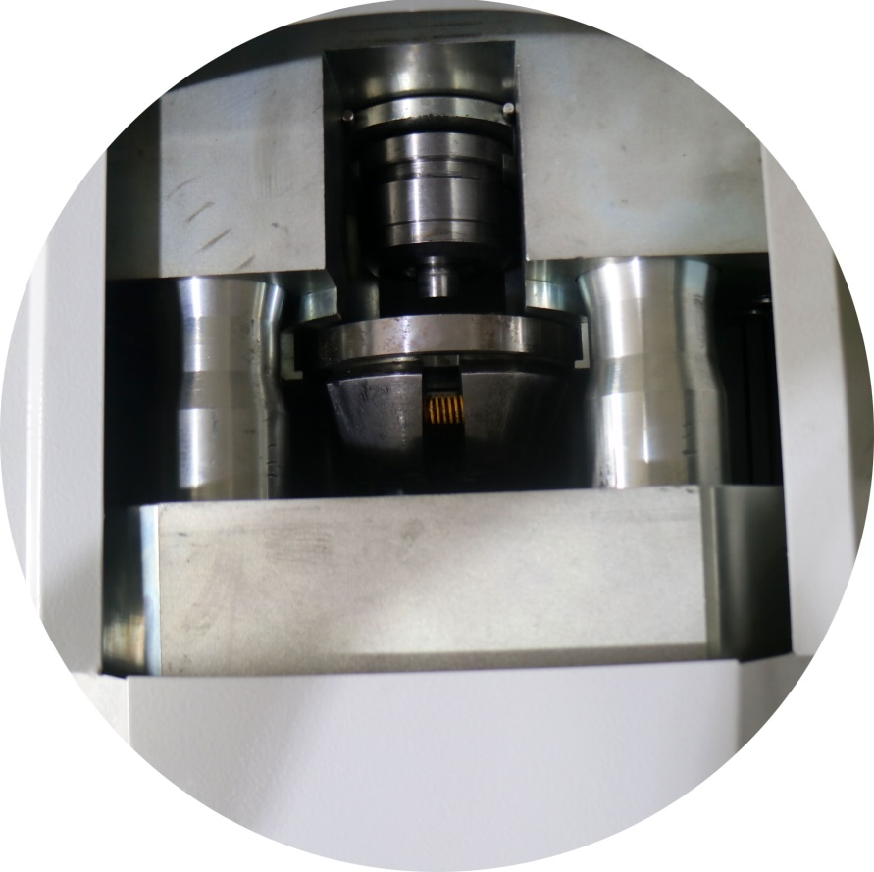
同时按钮 启动+按钮 复位 ，设备复位。
- 取出夹具，取出模具。
- 放入模具，放入夹具。
2、工作
手动模式下：
同时按钮 启动+按钮 前进 ，设备进前到达等待钢管插入位置。钢管涂油润滑。
- 钢管插入夹具，需要用点力往里推一下，并保持。
- 按一次按钮 成型，成型开始。
- 成型完成后，夹具会自动松开，移除钢管。
- 如不需要更换模具，可插入下一根钢管，按一次按钮成型，开始下一个循环。
自动模式下：
- 同时按钮 启动+按钮 前进 ，设备进前到达等待钢管插入位置。
- 钢管涂油润滑。
- 钢管插入夹具，需要用点力往里推一下，并保持。
- 钢管保持3秒后，成型开始。
- 成型完成后，夹具会自动松开，移除钢管。
- 如不需要更换模具，可插入下一根钢管，并保持3秒，系统开始成型。
- 插入钢管时，要注意需要用点力往里推一下，并保持，以保正成型效果。
3、急停
在任何情况下，按下按钮 急停，系统会放弃当前任务，停止动作，进入自锁状态，除了按下按钮 解锁，按下任何按钮将没有响应。
4、解除自锁
按下按钮 急停后，要先释放按钮 急停（转动一下按钮上的盖子），按一次按钮 解锁，系统解除急停自锁，按下按钮可以响应；注意：按下急停按钮时，出于系统保护需要，个别情况会使系统全部中止，需要关闭电源，等待10秒后，重新打开电源以清除自锁。
5、脱模失败处理，因钢管质量等原因，有可能发生钢管不能正常从模具中脱开，可通过以下操作，进行二次脱模作业：1、先按下按钮 急停按钮 2 次，系统会自动退回到开始位置（如果不能成功，可关电源，等待10秒，重新开关，按下按钮 启动+按钮 复位）；2、按下按钮 启动+按钮 解锁，系统会自动进行脱模作业；3、完成后，按下按钮 启动+按钮 复位，退回开始位置后，开始新的正常作业。（该二次脱模功能只有部分机型有该功能）

●保养注意事项
1、清洁光电传感器灰尘：在钢管插入口附近有一个光电传感器，主要功能是检测是否有钢管插入；需定期清洁上面的油污灰尘。
2、模具座中心螺栓锁紧；模具座在模具退模是承担很大拉力，对中心螺栓冲击较大，需定期锁紧。
3、滑轨定期加油，以保持润滑。

●屏幕操作说明
注意：
对屏幕操作，对机台性能有直接影响，甚至损坏机台，请慎重操作！！

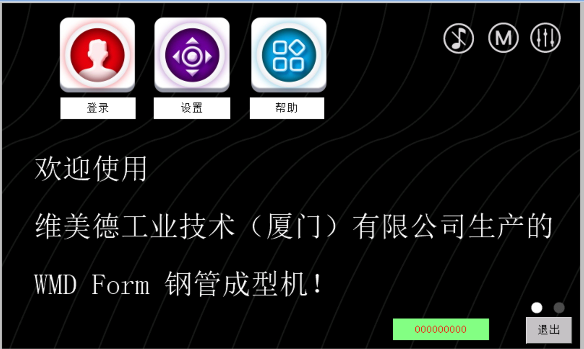
**点绿色的数字框，可显示累计加工数量
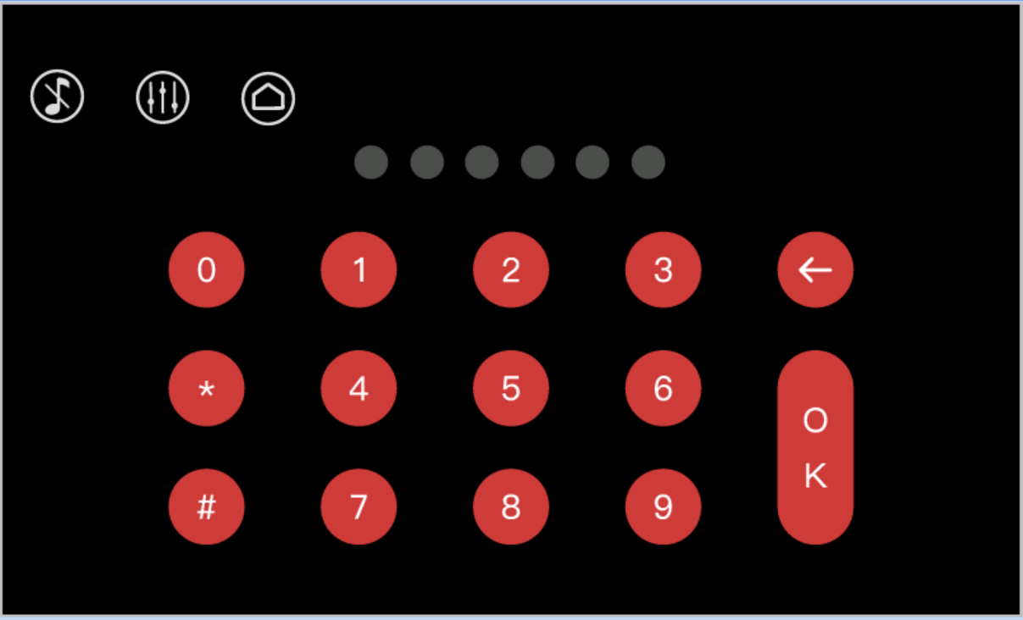
上面是用户登录页面，本机只有一个用户，密码不能更改。要进入设置页面，需登录，退出后，需重新登录。

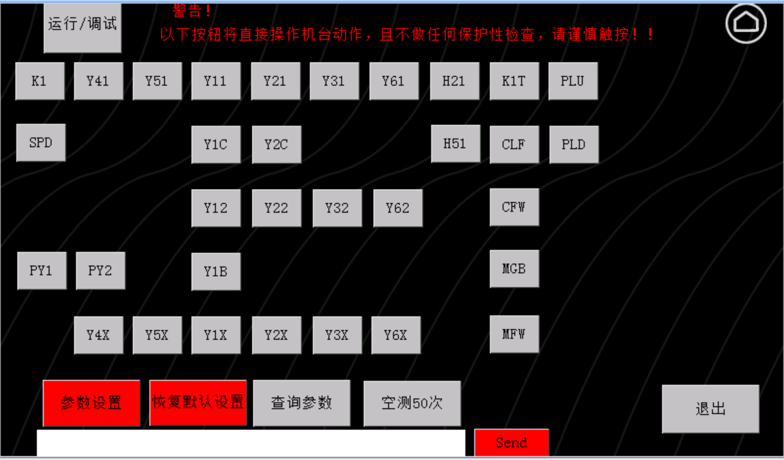
上面页面是调试页面，主要用于各个动作功能调试：
- 运行/调试：灰色为运行模式，绿色（按下）为调试模式；运行模式是正常工作状态，面板按钮有效，上面屏幕按钮无效；调试模式下，面板按钮无效（除急停按钮），屏幕按钮有效；
- K1/SPD: 306和60机型SPD有效，灰色电机停机，绿色（按下）电机工作；308机型 K1有效，灰色电机停机，绿色（按下）电机工作；
- Y41：低压开闭，灰色开路（无压力），绿色（按下）闭合，升压力；
- Y4X：低压线路开关复位
- Y51：高压开闭，灰色开路（无压力），绿色（按下）闭合，升压力；
- Y5X：高压线路开关复位
- Y11：夹紧缸退回阀开闭，灰色断路，绿色（按下）通路，退回；
- Y1C：夹紧缸预泄压阀开闭，灰色断路，绿色（按下）通路，预泄压；
- Y12: 夹紧缸夹紧阀开闭，灰色断路，绿色（按下）通路，夹紧；
- Y1B: 夹紧缸增压器工作阀开闭，灰色断路增压器不工作，绿色（按下）通路，增压器工作；
- Y1X：夹紧缸系列阀复位；
- Y21：成型缸退回阀（高压）开闭，灰色断路，绿色（按下）通路，退回；
- Y2C：成型缸预泄压阀开闭，灰色断路，绿色（按下）通路，预泄压；
- Y22: 成型缸成型阀（高压）开闭，灰色断路，绿色（按下）通路，高压成型；
- Y2X：成型缸系列阀复位；
- Y31：成型缸退回阀（低压）开闭，灰色断路，绿色（按下）通路，退回；
- Y32: 成型缸成型阀（低压）开闭，灰色断路，绿色（按下）通路，低压成型；
- Y3X：成型缸系列阀（低压）复位；
- Y61：档板油缸动作阀，灰色断开，绿色（按下）通路；档板下降。
- Y62：档板油缸动作阀，灰色断开，绿色（按下）通路；档板上升。
- Y6X：档板缸系列阀复位；
- H21：指示灯开关；
- H51：指示灯开关；
- K1T：电机点动；
- CLF：滑块前进（增压器工作）；工作前提电机要在工作状态；
- CFW：滑块快速前进（增压器不工作）；工作前提电机要在工作状态；
- MGB：成型缸后退；工作前提电机要在工作状态；
- MFW：成型缸前进；工作前提电机要在工作状态；
- PLU：档板升起；工作前提电机要在工作状态；
- PLD：档板下降；工作前提电机要在工作状态；
**以上前进/后退是指面向屏幕，往右边移动为前进，往左边移动为后退
  - 参数设置：该按钮进入系统参数设置页面；
  - 恢复默认设置：该按钮进入恢复默认系统参数页面；
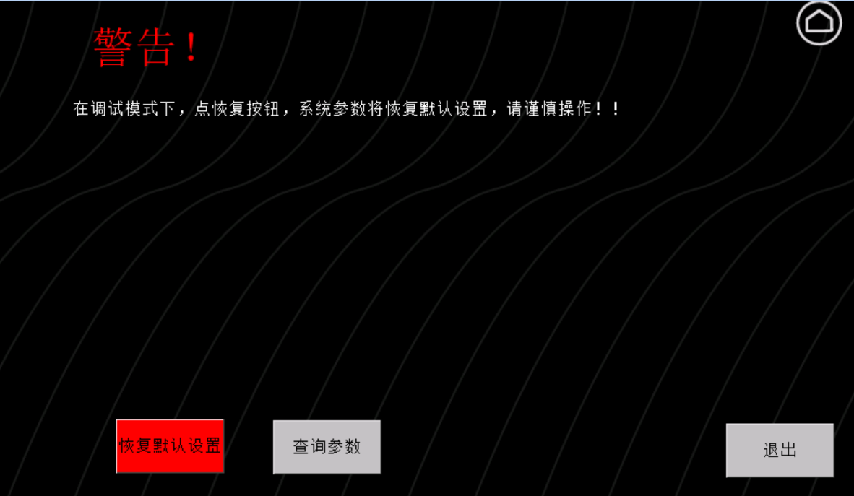
  - 查询参数：该按钮进入查询系统参数页面；
  - 退出：退出登录，系统进入正常运行模式；

- 参数设置

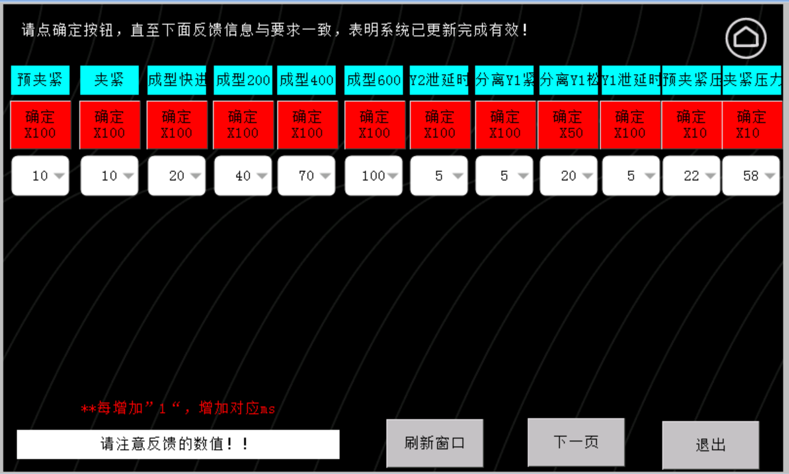
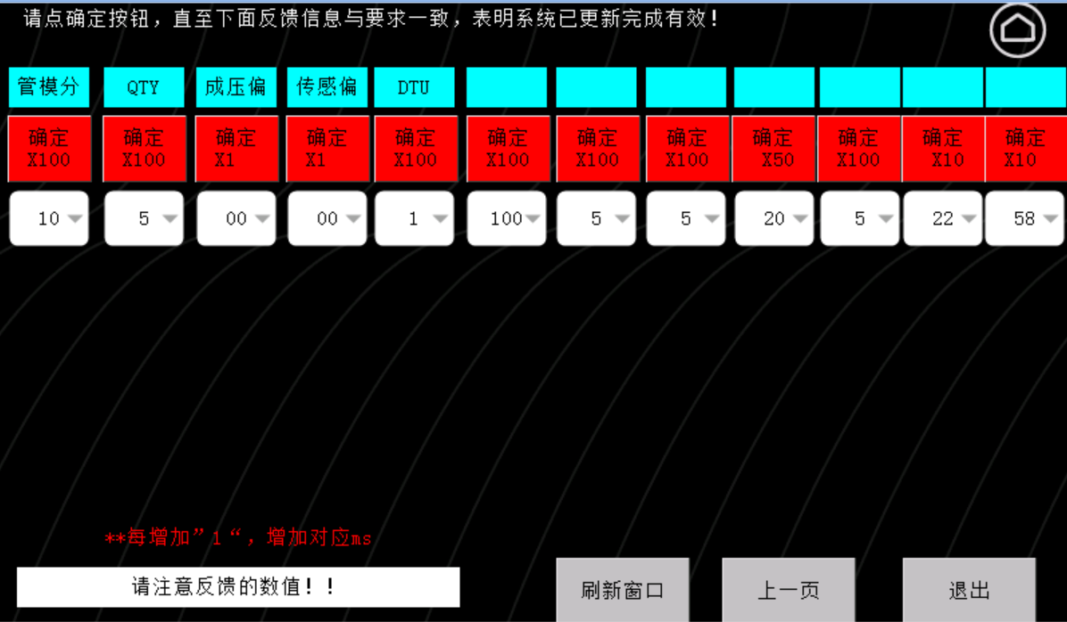
上面页面是系统参数设置页面，该页面所有参数对应系统运行时，对应工作过程时间等待延时有关，每个参数会系统工作产生重大影响；
- 预夹紧：是针对夹紧钢管，档板下降之前，的动作延时；当预夹紧不够时，可增加数值，当档板下降有困难时，可减少数值。
- 夹紧：是对应深度夹紧钢管对应动作延时；当成型时钢管移动，可增加数值；
- 成型快进：是对应成型缸快速推进的动作延时；
- 成型200：是对应第一档位小管径钢管成型动作延时；当对应钢管成型不满时，可增加数值；
- 成型400：是对应第二档位中管径钢管成型动作延时；当对应钢管成型不满时，可增加数值；
- 成型600：是对应第三档位大管径钢管成型动作延时；当对应钢管成型不满时，可增加数值；
- Y2泄延时：是对应成型完成后，成型缸预泄压延时；
- 分离Y1紧：是对应成型完成后，夹紧钢管延时，用于增加夹紧压力；
- 分离Y1松：是对应管模分离后，松开钢管延时；每增加1，延长50ms,
- Y1泄延时：是对应夹紧钢预泄压延时；
- 预夹紧压：预夹紧压力设定，可用于管子预夹紧，档板下降前的压力设定，当档板下降后，管子没有夹紧的情况下，可增加数值，当档板无法下降时，可减小数值。
- 夹紧压：成型夹紧压力设定
- 管模分：成型完成后，管模分离夹紧力释放时长，当管模无法分离，可增加数值。

- 刷新窗口：是读取系统对应参数的值；
- 退出：退出登录；进入正常运行模式；

**所有参数调整后，点确认按钮，并观察下面反馈窗反馈的信息，直到反馈的信息和所设的值对应，表明系统已经确认了这个修改，否则可重复确认；如：预夹紧，当关设置值为8，反馈信息为“PA1 feedback as:800”,这里800为800毫秒。

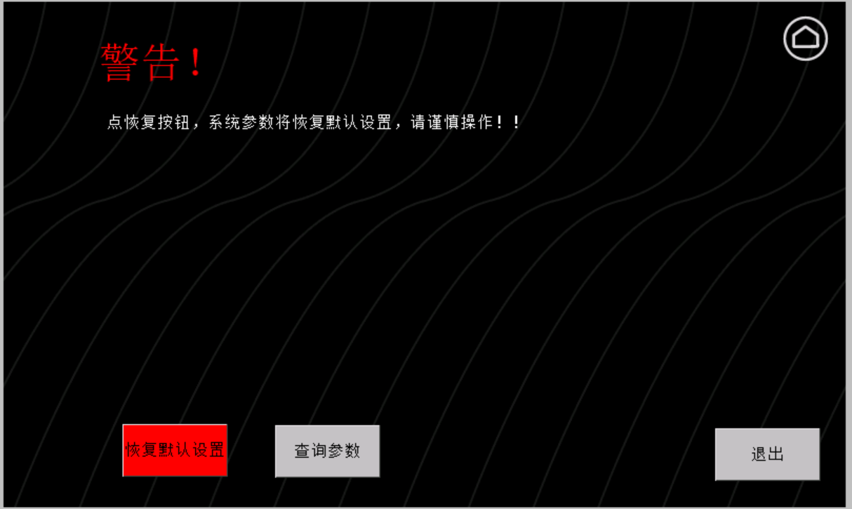
**恢复默认设置，需前面调试页面的“运行/调试“按钮在绿色 （按下）状态下，动作才能生效，动作完成后反馈如下
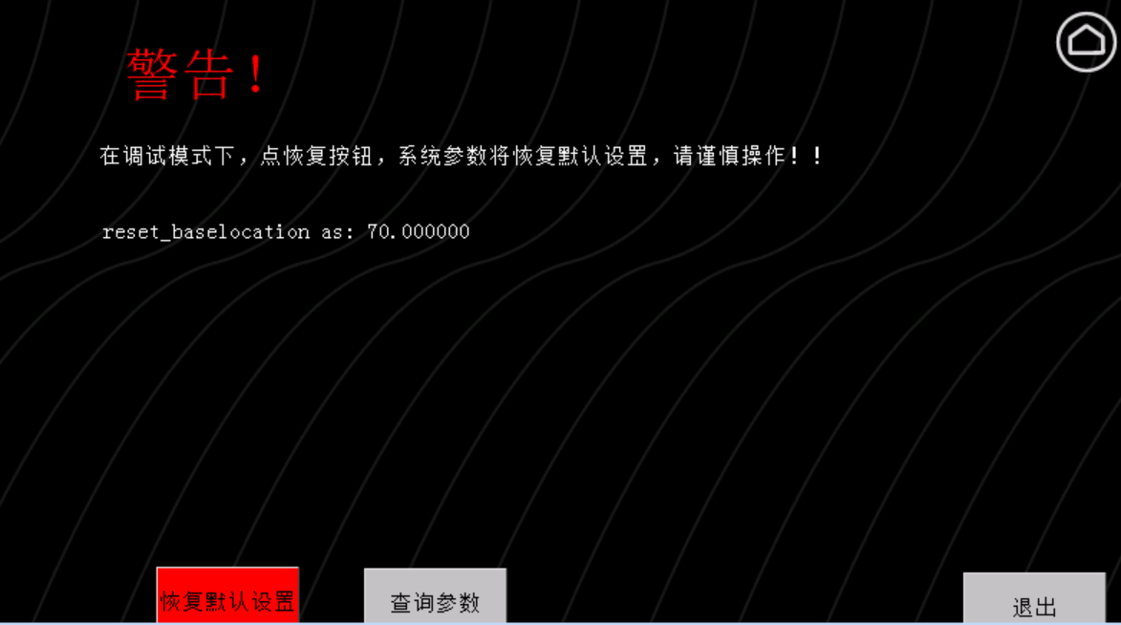
**查询参数：需前面调试页面的“运行/调试“按钮在绿色 （按下）状态下，动作才能生效，动作完成后反馈查询结果；

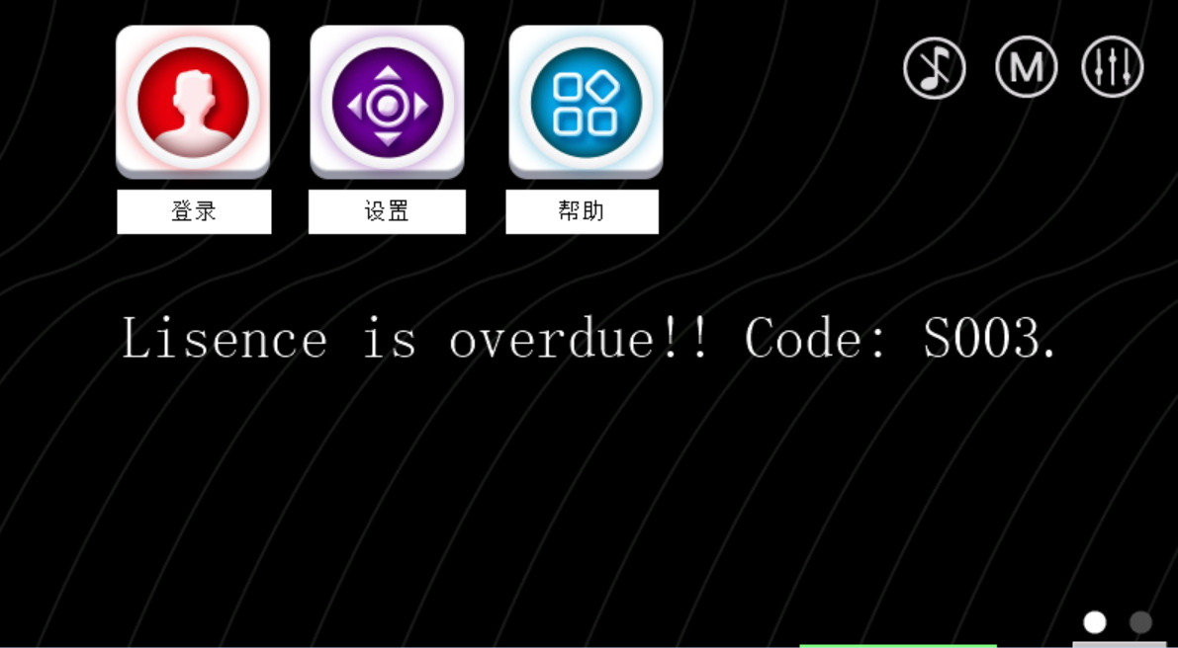
以上是系统时限到期，系统锁机，需进行激活才能正常使用；
点帮助按钮进入帮助面；

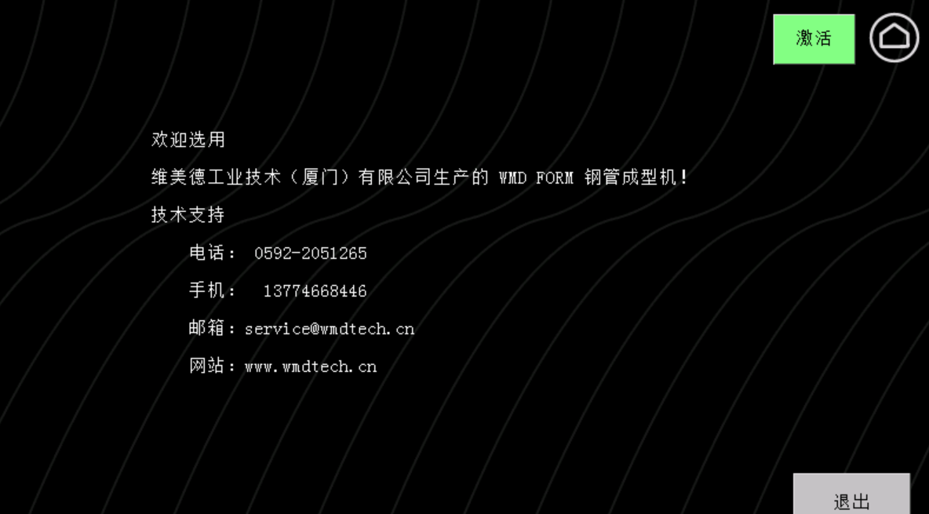
点激活按钮；输入密码
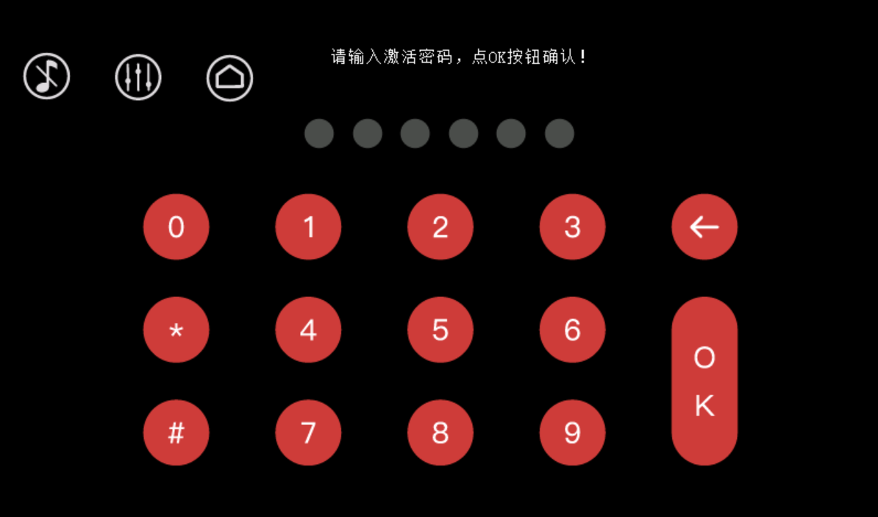

反馈信息为：lisence release as:1;表示解锁成功
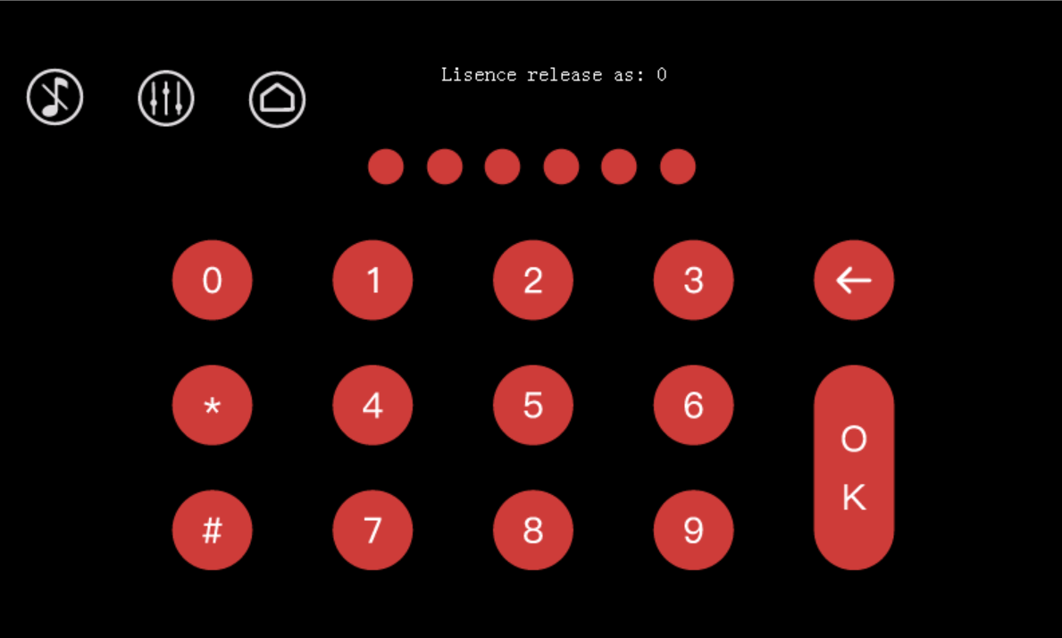
- Error Code 处理
Error Code是系统在运行过程出现报错的提示代码，以下是主要错误代码及对应处理
- PM01, 系统初始参数丢失
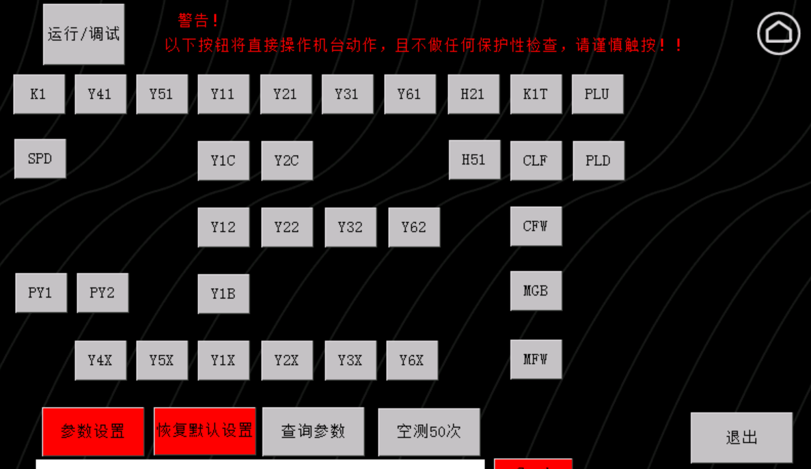
1
2
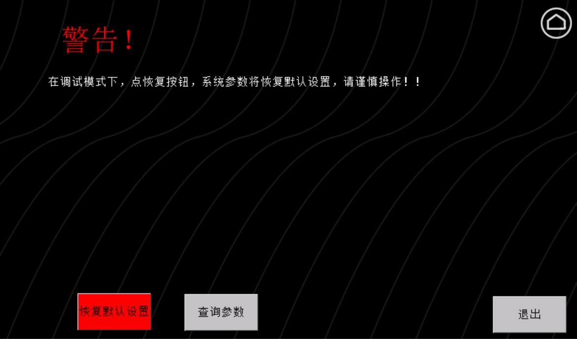
4
3
- A007/A013,档板下降没到位。
a,检查低压油路压力（P1测点）是否正常（大约6Mpa）
b.手动调试，年档板动作及对应传感器信号是否正常（档板为上升位时，L1.6传感器灯灭，L1.7传感器灯亮
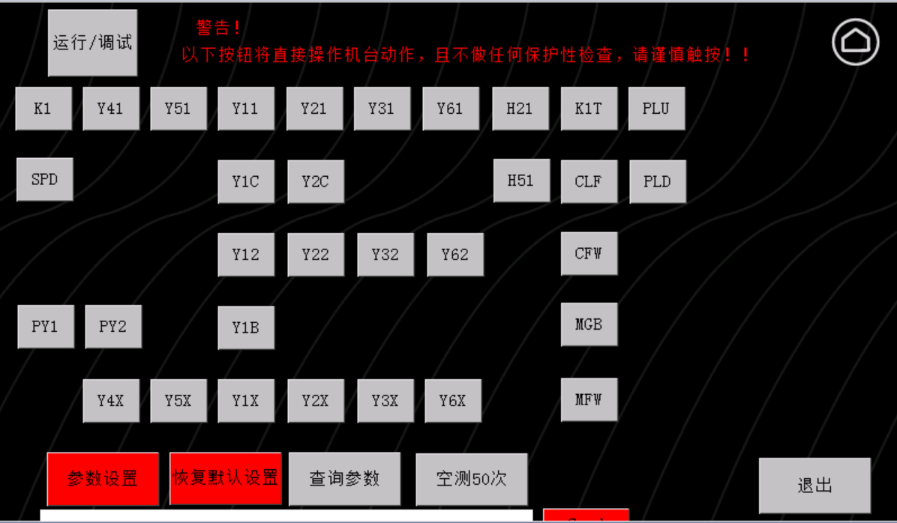
4
3
2
1
档板为降下时， L1.6传感器灯亮，L1.7传感器灯灭
2
3
4
1
c. 检查 是否初始参数丢失
2
1
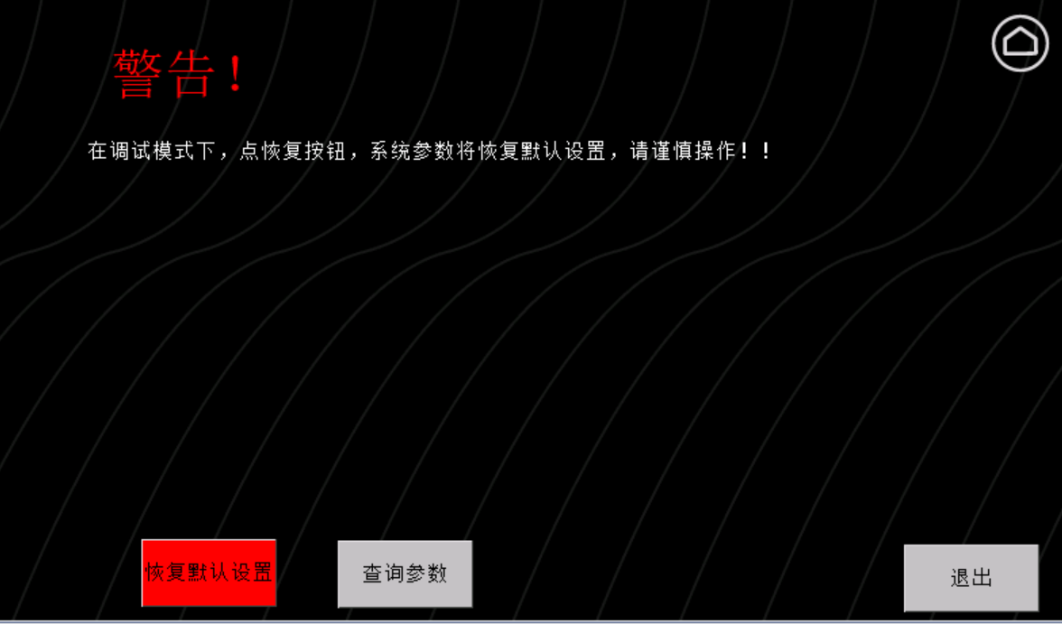
3
查看反馈的值是否是正常数值，如出现-6800....,则为参数丢失，恢复方法参考PM01
d. L1.5传感器错误
- PD01/PU01

WMD Form传感器
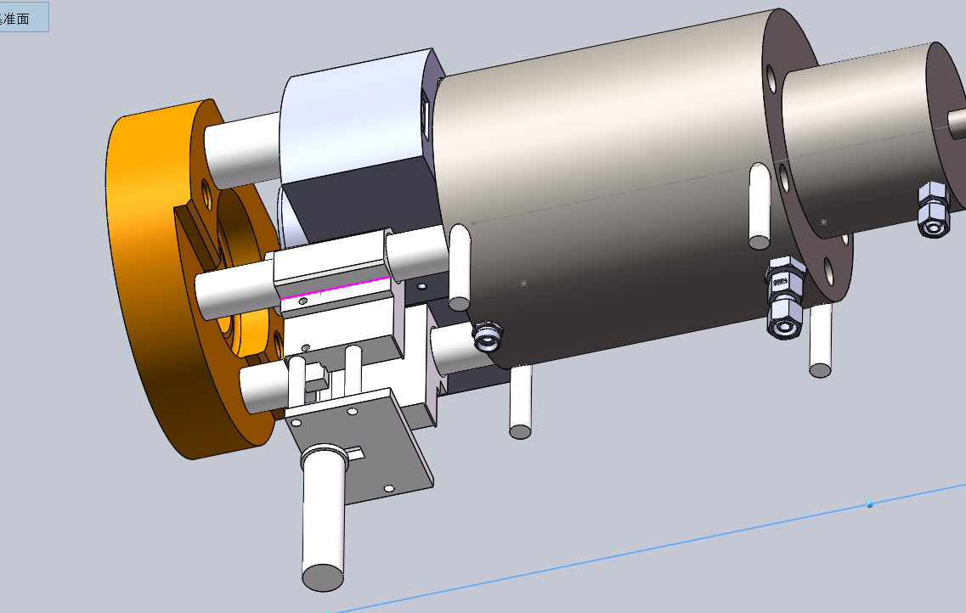
夹紧缸
主油缸
滑块1
L1.5
L1.6
L1.7
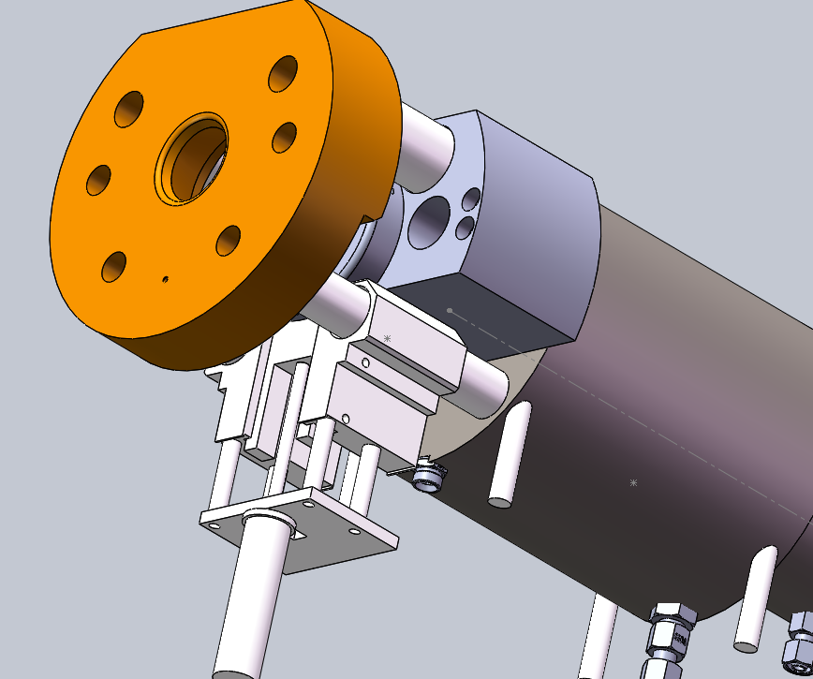
滑块3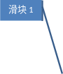
滑块2
小油缸
档板
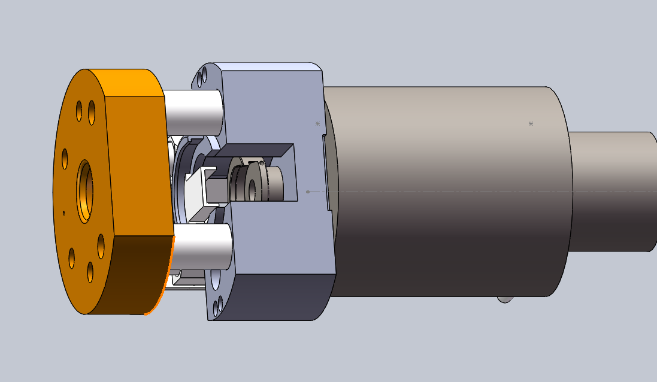
模具座
滑块1
前档块
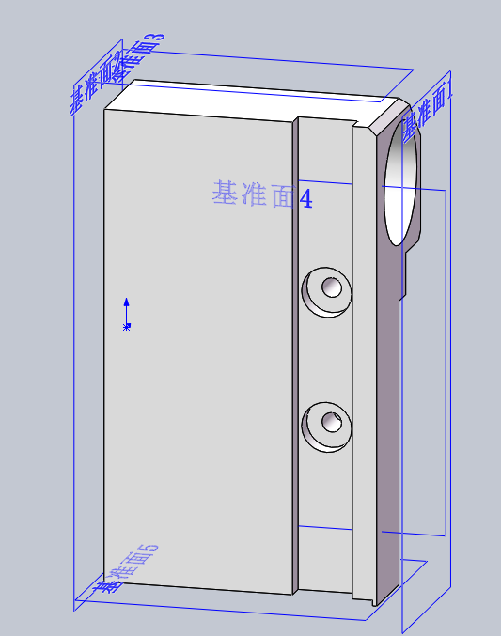
槽底面
- 传感器主要有三个L1.5, L1.6, L1.7
- L1.5用来判断主油缸状态，当模具座离开滑块1时，L1.5灯熄灭，当模具座与滑块1贴合时，L1.5灯亮
- L1.6和L1.7用来判断档板是升上或者降下状态，当档板升上位时， L1.7灯亮，L1.6灯熄灭，当档板降下位时，L1.7灯熄灭，L1.6灯亮。

- 更换感器
- 先将小油缸拆下来
- 将旧传感器拆下来
- 将传感器端头旋至滑块2的槽底面齐平，用螺丝固定
- 装回小油缸

